附表4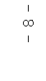

拟宣布失效的县政府规范性文件登记表

部门名称（公章）：
序号 | 文件名称 | 文号 | 失效理由
1
2
3
4
5
6
7

